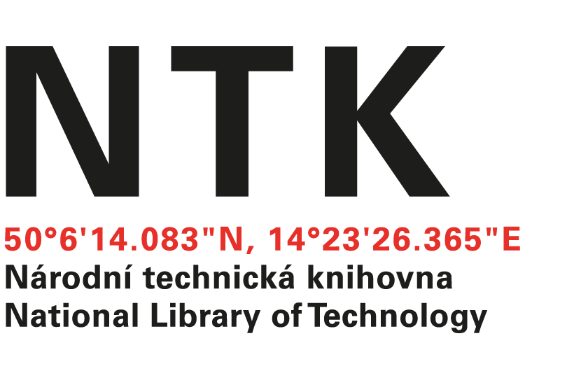
Objednávka

č. 410/21/2019

Objednatel: | Dodavatel:
Národní technická knihovna | EBSCO Information Services s.r.o.
Technická 6/2710 | Klimentská 1746/52
160 80 Praha 6 - Dejvice | 110 00 Praha 1 - Nové Město
IČ: 61387142 | IČO: 49621823
DIČ: CZ61387142 | DIČ: CZ49621823

Vážený pane xxxxxx,

na základě Vámi zaslané nabídky ze dne 30. 7. 2019 u Vás objednáváme od roku 2020 službu DDA v EBSCO eBook v hodnotě depozitu 69 000 Kč bez DPH.

S pozdravem

xxxxxxx
akvizice elektronických informačních zdrojů
V Praze dne 11. 12. 2019
vyřizuje: xxxxxxxxxxxx
email: eiz@techlib.cz
telefon: +420 232 002 409
Objednávku přijal/a:

